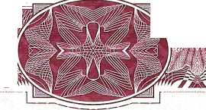
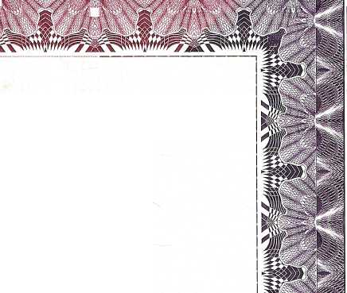
; - ' ' ■

Департамент образования и науки Администрации Самарской области
(наименование государственного органа управления образованием)
СВИДЕТЕЛЬСТВО
о государственной аккредитации
АА 087857

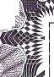
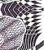
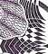

Регистрационный № .
859
апреля
2003

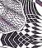
- ■■■<
Настоящим удостоверяется, что муниципальное дошкольное образовательное учреждени |
(организационно-правовая форма и наименование

детский сад № 244 Кировского района г.Самары

5разовательного учреждения)
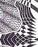
расположенное(ый, ая) 443077. г.Самара, 18 км., Московское шоссе
(место нахождения)

прошло государственную аккредитацию, по результатам которой ему
установлен следующий государственный статус:
дошкольное образовательное учреждение
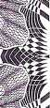
(тип образовательного учреждения)

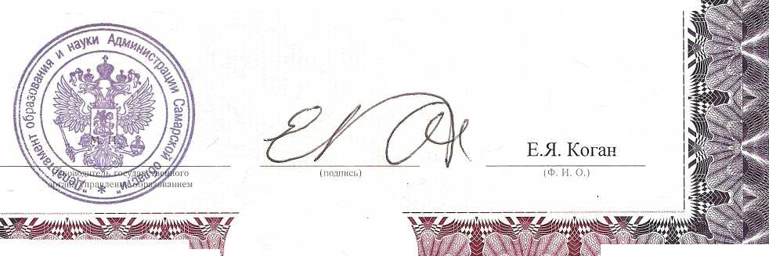
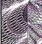
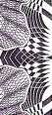
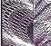
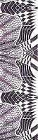
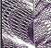
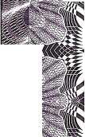
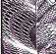
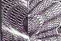
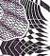

-
■
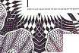
детский сад третьей категории
(вид, категория образовательного учреждения)
В соответствии с установленным государственным статусом образовательное учреждение реализует образовательные программы
основные общеобразовательные дошкольного образования
(указать уровень реализуемых образовательных программ)
имеет право на выдачу выпускникам документа государственного образца
(указать вид документа об уровне образования и (или) квалификации)
и на пользование печатью с изображением герба Российской Федерации
I

